**CHƯƠNG TRÌNH KIỂM SOÁT SỰ CỐ**

1. **THÔNG TIN CHƯƠNG TRÌNH**
2. Xem thống kê sự cố

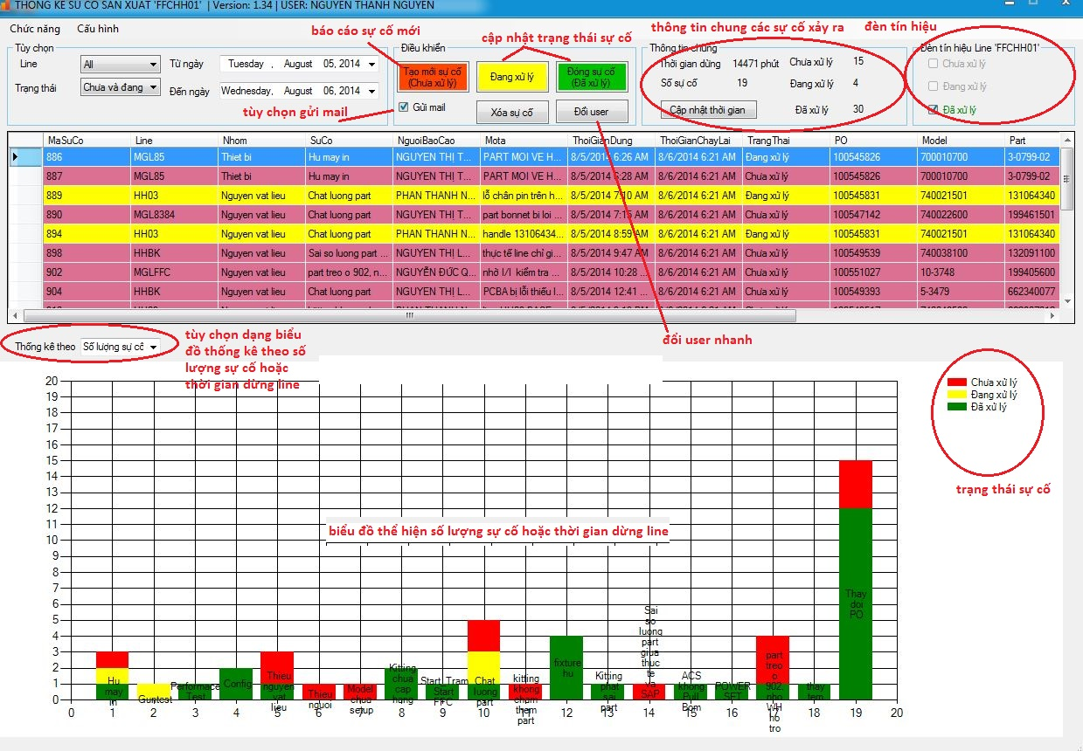

* Lọc thông tin các sự cố trong một khoảng thời gian, Line sản xuất hoặc theo trạng thái sự cố
* Ở mục điều khiển: thao tác báo cáo sự cố mới, hoặc cập nhật trạng thái sự cố. Chọn “***Có thông báo qua mail***” để gửi mail thông báo đến các kỹ sư (cửa sổ Outlook mở ra để gửi mail đi), có thể đổi user nhanh.
* Góc trên bên phải màn hình: hiển thị tổng thời gian ngưng hoạt động để khắc phục sự cố
* Các thông tin hiển thị trong bảng dữ liệu(lần lượt từ trái sang phải)
* Mã sự cố
* Tên Line gặp sự cố
* Tên loại sự cố
* Mô tả kỹ thuật về sự cố
* Thời gian ngưng hoạt động
* Thời gian chạy lại
* Trạng thái (Chưa xử lý, Đang xử lý, Đã xử lý xong)
* PO, Model, Vật liệu
* Thời gian dừng để khắc phục sự cố
* Có 2 dạng biểu đồ: thống kê theo số lượng sự cố và theo thời gian dừng để khắc phục

1. Báo cáo sự cố

* Từ màn hình chính, có thể nhấn nút “***Tạo mới sự cố***” hoặc từ menu (hình vẽ)

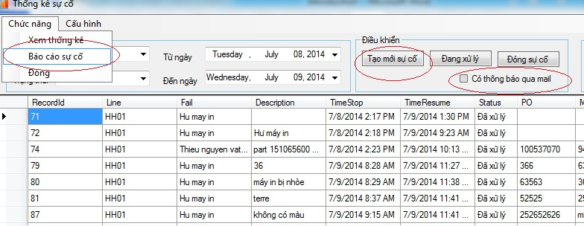

* Giao diện báo cáo sự cố mới

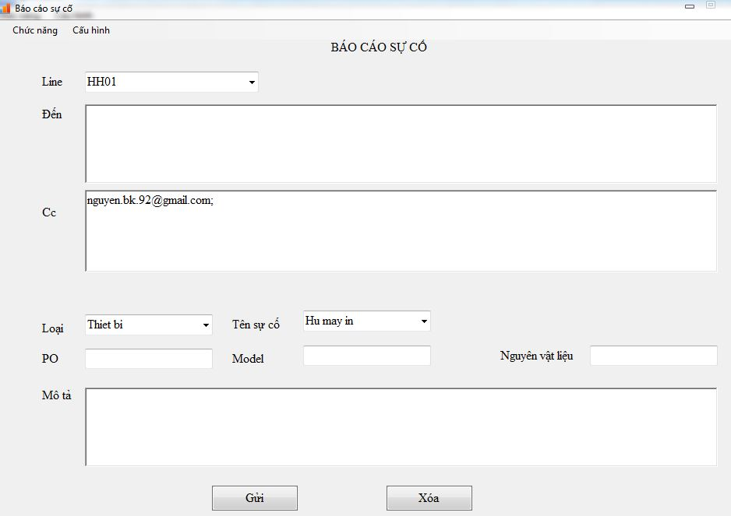

* Mục thư đến và CC sẽ được điền tự động khi chọn line
* Điền các thông tin liên quan sự cố và nhấn gửi (cửa sổ gửi mail của Outlook hiện ra nếu có chọn “***Có thông báo qua mail***”), nhấn xóa nếu muốn xóa hết thông tin và điền lại

1. Cập nhật trạng thái sự cố

Đưa chuột sang bên trái cùng bảng dữ liệu, chọn 1 dòng muốn cập nhật và nhấn các nút trong mục điều khiển

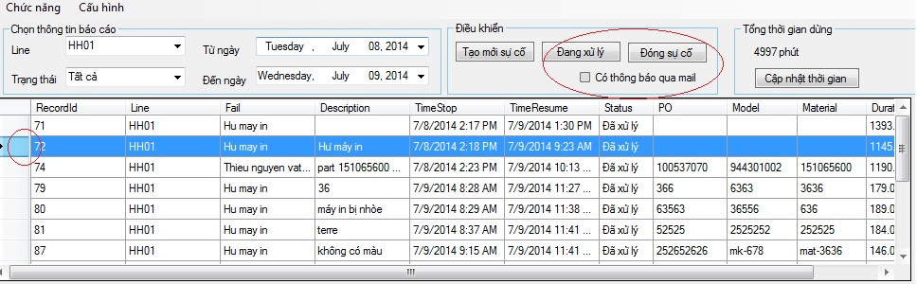

1. Các thành phần khác

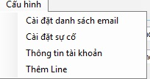

* Cài đặt danh sách email liên hệ khi có sự cố tại line( các email cách nhau bằng chấm phẩy ‘**;**‘)

Có 4 nhóm sự cố (4M)

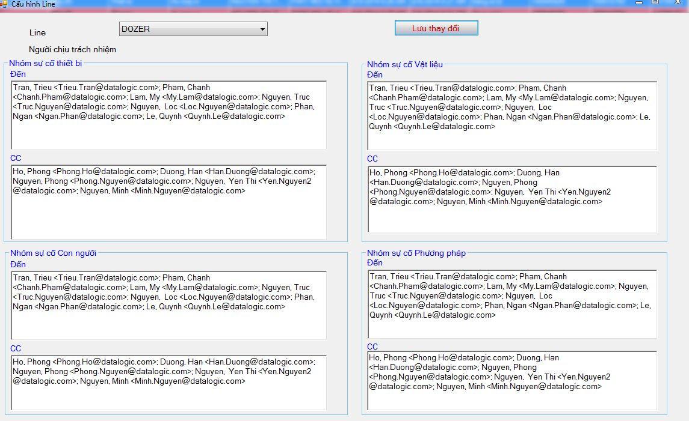

* Cài đặt các sự cố

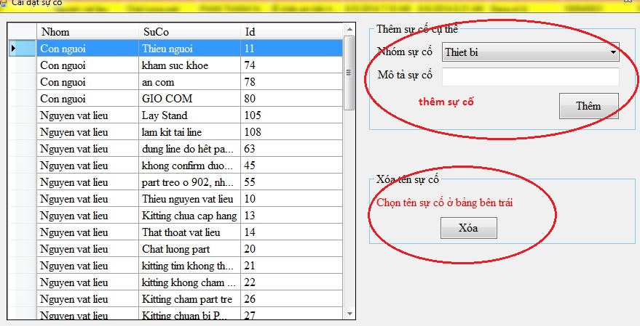

* Thêm Line mới, xóa Line
* 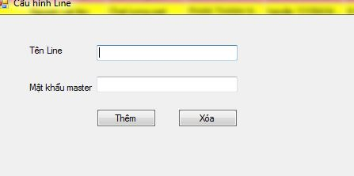
* Thông tin người dùng (nhân viên có sẵn tài khoản đăng nhập bằng mã nhân viên và mật khẩu mặc định được cung cấp, hoặc tạo mới nếu chưa có)

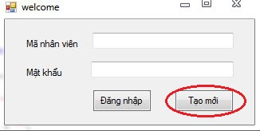

1. **CẤU HÌNH TẠI LINE**

* Cấu hình tên line

Nhập tên line tại đường dẫn C:\ADC\HeThongKiemSoatSuCo\Line.txt

Tên các line cách nhau bằng dấu phẩy

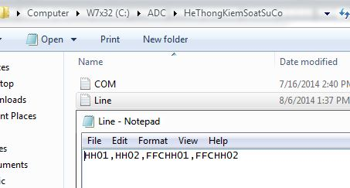

Cấu hình cổng COM tại đường dẫn C:\ADC\HeThongKiemSoatSuCo\COM.txt

Mặc định như trong hình vẽ

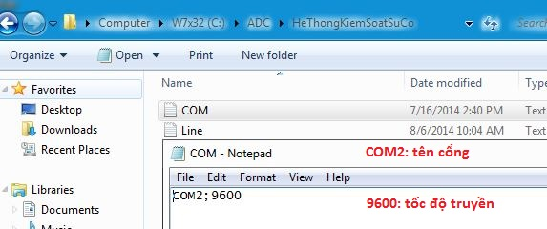

*Mọi khó khăn trong quá trình sử dụng chương trình,*

*liên hệ Nguyễn Thành Nguyên ( thực tập sinh phòng ME),*

*email* [***nguyenbk92@gmail.com***](mailto:nguyenbk92@gmail.com)

07/2014